**Како да заработите пари од својот дом на светска берза?**

На интернет постои мноштво опции за работа од дома, а од овој текст ќе дознаете подетално за една опција која нам ни нуди можност сами да одредиме колкава заработка би не задоволила. Без оглед на тоа со што се занимавате, секој може да тргува на светска берза, а самиот процес на тргување и одредување на заработката која нас би не задоволила е многу едноставен и изгледа вака:

1. **Бесплатна регистрација**

Прво што треба да направиме е да [регистрираме бесплатна сметка за тргување на овој линк](https://www.fxlider.com/mk/fxlider-real-registration/?tag=50$bonus&tag1=faktorvodic), на кој, по верификацијата, автоматски добиваме бесплатни 50 евра со кои можеме да тргуваме. Тргувањето со овие 50 евра е ограничено на 30 дена но секако одлично е за вежба, а доколку за тоа време го истргуваме и потребниот обем на тргување, можеме да ги подигнеме заедно со профитот.

1. **Одберете платформа за тргување**

Откако што сте се регистрирале и имате 50 евра , сега е време да се вклучиме на берза со влез на платформата за тргување.После регистрацијата, во менито имате понудени повеќе платформи за тргување и во зависност од тоа дали сакате да тргувате од компјутер или телефон , ја бираме соодветната .Она што е битно е дека принципот на тргување е ист на сите платформи.Ние во нашиот пример избравме десктоп платформа која се вика Web Trader

1. **Со што сакаме да тргуваме?**

Кога се логираме на платформата со нашата сметка, прво што правиме е избираме со што сакаме да тргуваме. Во понудата се скоро сите светски валути, нафта, злато, сребро, кафе, пченица, гас и останати добра, како и акции на големи светски компании. Ви предлагаме да одберете инструмент кој што го разбирате или пратите, а доколку ни еден од овие инструменти не го пратите, секоаш можете да ги користите различните анализи на пазарот по кои можете да тргувате. Ние го одбравме златото.[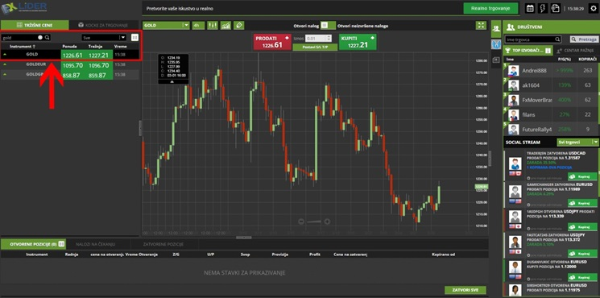](http://faktor.mk/wp-content/uploads/2016/04/zarabotka-od-doma2.jpg)

1. **Тргување**

Сега е време да тргуваме и заработуваме. Ако мислиме дека цената на златото ќе расне влегуваме во куповна позиција, со кликање на копчето BUY, а доколку мислиме дека цената на златото ќе паѓа влегуваме во продаѓна односно кликаме на копчето SELL. Она што е битно да се нагласи, е дека не тргуваме со физички злато, туку со неговата цена, па така можеме да заработиме и кога цената расте но и кога цената паѓа, со едноставно одбирање куповна или продажна позиција. На пример, ако моменталната цена е 1226 долари за унца, а ние мислиме или имаме информација дека цената на златото ќе скокне на 1227 долари, тогаш влегуваме во куповна позиција и кога цената ќе достигне до 1227 долари, ние имаме заработено на таа промена на цена. Исто така, ако мислиме или имаме информација дека златото ќе паѓа на 1225 долари, тогаш влегуваме во продажна позиција и кога цената ќе достигне ниво од 1225 долари, ние сме заработиле на таа промена на цена. Што се однесува на износот со кој тргуваме, износто го прилагодуваме на величината на нашиот капитал. Во нашиот случај, со овие 50 евра кои ги имаме добиено, тоа е минимален износ од 0.01 лот.[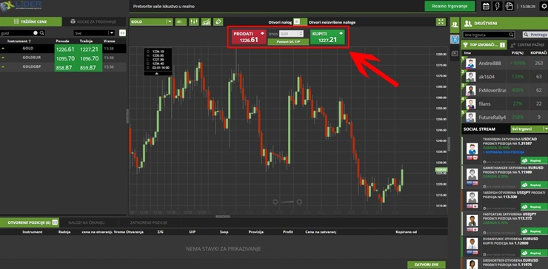](http://faktor.mk/wp-content/uploads/2016/04/zarabotka-od-doma3.jpg)

1. **Одредување на заработка и спречување на губиток**

На претходната слика, испод полето “Износ”, ќе приметите копче “Постави S/L T/P”. Со клик на ова копче одредуваме колку сме спремни да ризикуваме пари, но и колку посакуваме да заработиме на оваа трансакција. S/L е кратенка од Stop Loss, или Запри Губиток (З/Г), а T/P е кратенка од Take Profit или Земи Профит (З/П). На пример, доколку влеземе во купување на злато,  S/L ќе поставиме под сегашната цена, на цена до кои сме спремни да ризикуваме и со тоа ќе го ограничиме евентуалниот голем губиток, а T/P ќе го поставиме изнад сегашната цена, на цена до која мислиме дека златото ќе расте или до која цена сме задоволни со остварениот профит. Сега кога тоа сме го поставиле можеме да се опуштиме, затоа што системо ќе работи автоматски - доколку цената се движи против нас, односно во нашиот пример да почне да паѓа, системо автоматски ќе ја затвори нашата трансакција во моментот кога цената ќе го допре поставеното ниво S/L и со тоа да се спречи голем губиток, а доколку цената почне да расте, системот автоматски ќе ја затвори нашата трансакција кога цената ќе го достигне нивото на поставен T/P и со тоа сме оствариле профит, кој претходно сме го одредиле и кој за нас е задоволителен.[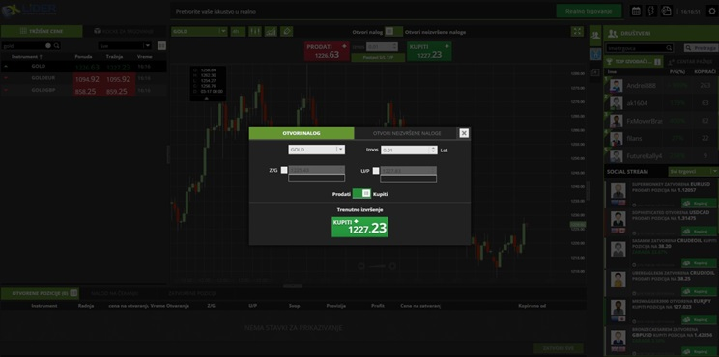](http://faktor.mk/wp-content/uploads/2016/04/zarabotka-od-doma4.jpg)Овој процес може многу едноставно да се повторува секое утро и на тој начин да проверите дали во некој од Вас можеби се крие новиот Џорџ Сорос или Ворен Бафет. Доколку нашите предвидувања на цената се точни, тогаш сме си осигурале додатен профит. Постојат и напреди алати и анализи кој на нас можат да ни помогнат, со цел да добиеме прецизно движење на цената, но за тоа ке дискутираме во наредна прилика. Доколку мислите дека овој алтернативен начин на заработување на пари  ви одговара и притоа сакате да пробате да заработите на светска берза, [регистрирајте ја вашата сметка овде](https://www.fxlider.com/mk/fxlider-real-registration/?tag=50$bonus&tag1=faktorvodic) и земете ги вашите бесплатни 50 евра за тргување. FXLider има соработка со Fortrade Limited – компанија која е авторизирана и регулирана во UK од страна на FCA (Financial Conduct Authority) под лиценца со број 609970. *Договорите за разликата во цената (CFD) ги претставуваат производите кои се потпираат на финансискиот левериџ и носат високо ниво на ризик за Вашиот капитал затоа што цените можат брзо да постанат неповолни за Вас. Овие производи можеби нема да бидат соодветни за сите клиенти и заради тоа морате да бидете сигурни да сте ги разбрале ризиците, а и да побарате независен совет. Овој материјал не претставува понуда, барање ни трансакција во поглед на било кој финансиски инструмент. Загубите можат да ги надминат Вашите депозити и од Вас би можело да се бара да извршите дополнителни плаќања. FXLider не прифаќа никаква одговорност за било каква употреба на овие коментари ниту за последиците кои од тоа можат да проистекнат. Не се дава никакво уверување ниту гаранција за точноста или потполноста на овие податоци. Како резултат на тоа, секое лице кое ќе постапи спрема нив, тоа го прави потполно на сопствен ризик.*